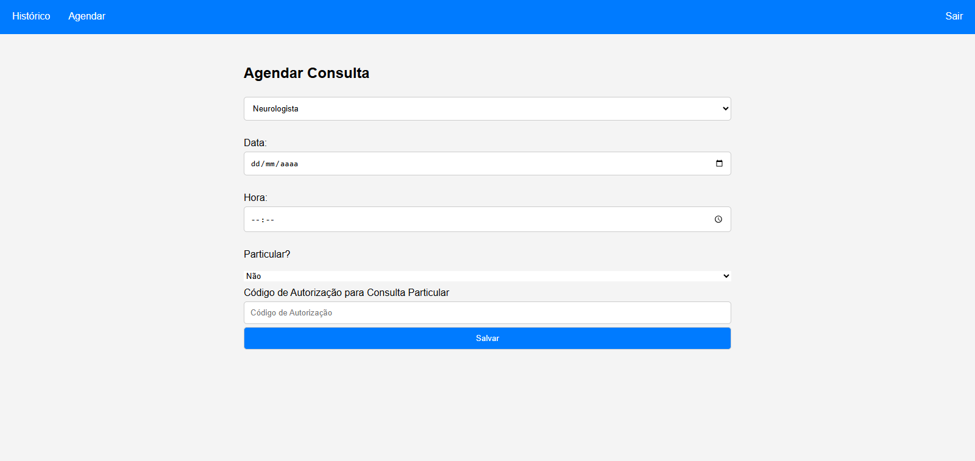

**Req01 – Cadastro de Consulta**

Como um usuário Cliente, quero poder realizar agendamentos de consultas por conta própria.

**CT01 – registra a consulta com dados válidos**

**Dado** – que os dados para o agendamento são válidos

**Quando** – eu clico em “Salvar”

**Então** – a consulta é registrada no banco de dados e fica disponível para consulta na aba “Histórico”

**CT02 – registra a consulta com data inválida de acordo com as regras de negócio**

**Dado** – que uma data inválida seja inserida

**Quando** – eu clico em “Salvar”

**Então** – a consulta não é registrada e uma mensagem de erro é retornada até a interface do cliente

